Diódalézeres fogyasztó rendszer

Modellszám: FG 660H-002

Működtetési és szervizelési kézikönyv

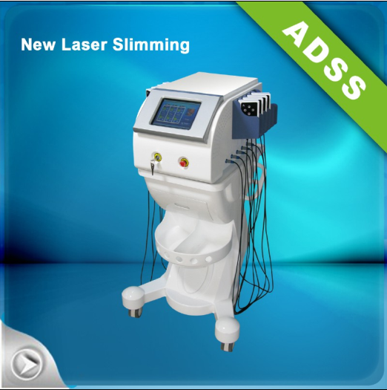

Tartalom

Az FG 660H-002 berendezés bemutatása
- A kezelés elméleti háttere
- Alkalmazások
- Tulajdonságok
- Paraméterek
- Tiltott alkalmazás esetei

A biztonságos működésre vonatkozó útmutató
- Biztonsági szempontból történő bemutatás
- Az alacsony feszültséggel és elektromágneses kompatibilitással kapcsolatos biztonság

Összeszerelés
1. A berendezés alkotóelemei
2. Az összeszerelésre és a működtetésre vonatkozó útmutató
3. Az LCD vezérlőre vonatkozó működtetési útmutató

Működtetési útmutató

Klinikai működtetés
- A klinikai működtetés paraméterei
- Figyelmeztetések

Karbantartás
- Szokványos problémák
- Napi karbantartás

Az FG 660H-002 berendezés bemutatása

- A kezelés elméleti háttere
A 40mw-100mw közötti energia a legalkalmasabb a zsír fizikai csökkentésére, a 635nm-es diódalézer a mélyen fekvő, felesleges zsírt szétrobbantja és elolvasztja. Ez a narancsbőr csökkentés új és népszerű csúcstechnológiája.
- Alkalmazások
Intenzív fizikai lipolízis a zsír eltávolítása céljából.
A felesleges zsírsejtek felolvasztása.
Testkarcsúsítás, narancsbőr csökkentés.
A fáradt bőr kisimítása.
A csatornák és kollaterálisok elzáródásainak megszüntetése.
A test anyagcseréjének elősegítése és felgyorsítása.
Az alábbi tevékenységekkel segítheti:
- Aerobik, sprintfutás, gyors futás, úszás, biciklizés, korcsolyázás, jóga.
- Kezdje kis mennyiséggel, majd növelje a testmozgást.
- Igyon napi 3l vizet, és ne feledkezzen meg a gyümölcs- és zöldségfogyasztásról.
- A testmozgás után tisztálkodjon le.
- Várandós nők esetén nem végezhető a zsírcsökkentés vagy megerőltető testmozgás.
- Tulajdonságok:
- A zsírcsökkentés világszínvonalú csúcstechnikái
- Japán importból származó diódalézer
- Német importból származó csatlakozók, amelyek növelik a teljesítmény megbízhatóságát
- Nagyméretű LCD vezérlő: 8”-os színes érintőképernyős LCD kijelző
- GYORS-BIZTONSÁGOS-NEM-INVAZÍV-MEGBÍZHATÓ kezelés
- Paraméterek
Kimeneti teljesítmény | 500W
Hullámhossz | 635nm
A kezelőlapok száma | 10
A diódalézerek száma | 70
Egylézeres teljesítmény | 40mw-100mw
LCD vezérlő | 8”-os színes érintőképernyős LCD kijelző
Nyelv | English
Működési idő | folyamatos/ időbeállítás
működési környezet hőmérséklete | 10-30⁰C
Méretek | 45*30*35cm
Súly | 12kg
Feszültség | 220V/110V(50/60hz)
- Tiltott alkalmazás esetei
- Komoly betegség, például szívbetegség, emésztőszervi fekély, súlyos gasztropátia, nyombélfekély, magas vérnyomás, cukorbetegség.
- Várandós nők, szoptató anyák, hasi műtét 3 hónapon belül, menstruációs ciklus, fém a testben (szívritmus szabályozó eszköz, stb.).
- Ne végezzen kezelést a heréken, illetve azok környezetében.

A biztonságos működésre vonatkozó útmutató

- Az FG 660H-002 gép biztonsági szempontból történő bemutatása
Az FG 660H-002 zsírcsökkentő rendszer olyan csúcstechnológiát alkalmazó, biztonságos és megbízható gyógyászati berendezés, amely főként a felesleges zsír eltávolítására, a felesleges zsír elégetésére, nyirokkezelésre, bőrfeszesítésre, valamint a bőrrugalmasság növelésére, stb. szolgál.
A berendezés biztonságos használata érdekében a gépkezelőknek és az asszisztenseknek ismerniük kell a biztonsággal kapcsolatos előírásokat.
Gondosan tanulmányozza az ebben a fejezetben leírtakat. A legfontosabb, hogy a berendezés kialakítása teljesen biztonságos mindkét kezelés céljából.
Ügyeljen az alábbiakra:
- A berendezés bekapcsolása után megtörténik a rendszer automatikus átvizsgálása.
- A kezelőlap viszi át az energiát a bőrre.
- A független áramkör áramszivárgás esetén automatikusan lekapcsol.
- A piros szünetkapcsoló vészhelyzet esetére szolgál.
- A kulcskapcsoló megakadályozza, hogy bárki szabadon kinyissa a gépet.

LEGFONTOSABB BIZTONSÁGI FIGYELMEZTETÉSEK】
A biztonságos használat érdekében kérjük, gondosan olvassa át a biztonsági megjegyzéseket:
1. Győződjön meg arról, hogy a rendszerfeszültség megfelel-e a lakóhelyén használt feszültségnek (220V/110V AC).
- A karbantartást a berendezés kikapcsolása és az áramvezeték kihúzása után kell elvégezni. Más esetben nagy valószínűséggel személyi sérülés vagy berendezés károsodás történik.
- A kezelőlapot tartsa tisztán.

【Biztonsági figyelmeztetés】
A használat során a kezelőlap a kezelt területre mutasson.

- Az alacsony feszültséggel és az elektromágneses kompatibilitással kapcsolatos biztonság
- Tartsa zárva mindkét borítólapot és a fedőlapot.
- Feszültség a berendezés belsejében. Bizonyos alkatrészek elektromosságot tárolnak a kikapcsolást követően is. Ezért a berendezés lecsatlakoztatása nem megengedett a gyártóüzem engedélye nélkül.
- A karbantartás során kérjük, először kapcsolja ki a berendezést, majd csatlakoztassa le azt az áramellátásról; majd személyesen vizsgálja meg.
- Óvatosan mozgassa.
- Földvezetéket csatlakoztasson.

【TŰZMEGELŐZÉS】
- A kezelés előtt ne használjon a bőrön etanolt, acetont vagy egyéb gyúlékony anyagot. Szükség esetén kérjük, használjon szappant vagy vizet.
- A kezelőlap vagy egyéb alkatrészek fertőtlenítése során kérjük, várja meg míg azok megszáradnak.

【RENDSZER BIZTONSÁGI BEÁLLÍTÁSOK】
- A berendezésen található néhány biztonsági beállítás, kérjük, ismerje meg ezek helyét és használatát.
- Módszerek.
- Kulcs: a berendezés bekapcsolásához vagy kikapcsolásához használatos, kizárólag társaságunk biztosítja.
- Vészhelyzeti gomb: a piros gomb arra használatos, hogy vészhelyzet esetén lekapcsolja az áramot.
Az áramellátás azonnali megszakításához nyomja le; az áramellátás visszaállításához fordítsa jobbra.

【AUTOMATIKUS ÁTVIZSGÁLÁS】
A berendezés bekapcsolásakor automatikus átvizsgálás történik. Ez kb. 1 percig fut automatikusan, majd elkezdődik a következő lépés.

【BERENDEZÉS SZINT】
- Áramütés elleni védelem: 1. szint, BF szint
- Korrózió ellenállás, folyadék: szokásos
- Nem használható gyúlékony anesztetikum és levegő keverék dinitrogén oxigénnel.
- Működési mód: folyamatos/ időzített

Az FG660H-002 összeszerelése

Kérjük, nyissa fel a csomagolás dobozát, és ellenőrizze, hogy a berendezés jó állapotban van-e, illetve hogy minden tartozék meg van-e, ha a szállítás során a berendezés megsérült, illetve a tartozékok elvesztek, kérjük, először lépjen kapcsolatba a szállítóval és a társasággal. Köszönjük. Mindent megteszünk, hogy segítsünk önnek.

Ⅰ. A berendezés alkotóelemei
- A csomag a felvételkor így néz ki:
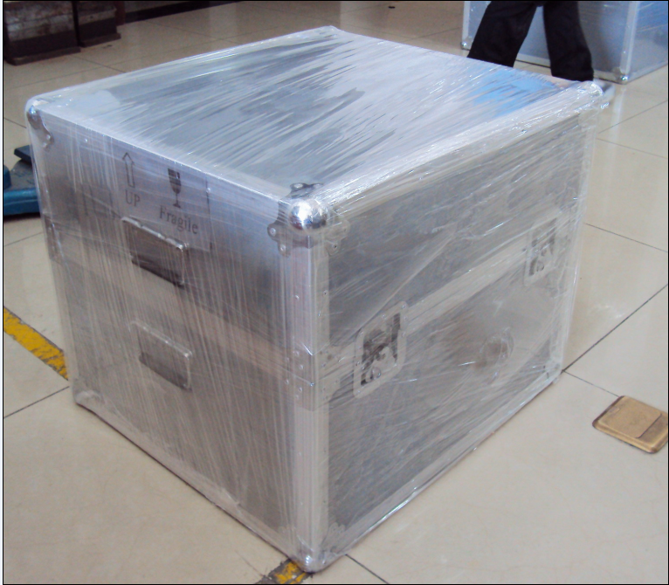

Központi egység és
összeszerelendő alkatrészek

- Az összeszerelendő alkatrészek:

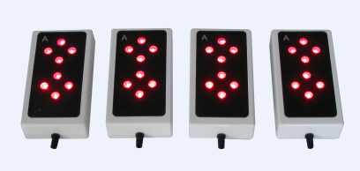
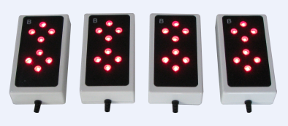
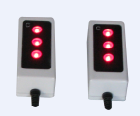

4 X MULTIPAD LAP (A csoport) 4 X MULTIPAD LAP (B csoport) 2 X MULTIPAD LAP (C csoport)

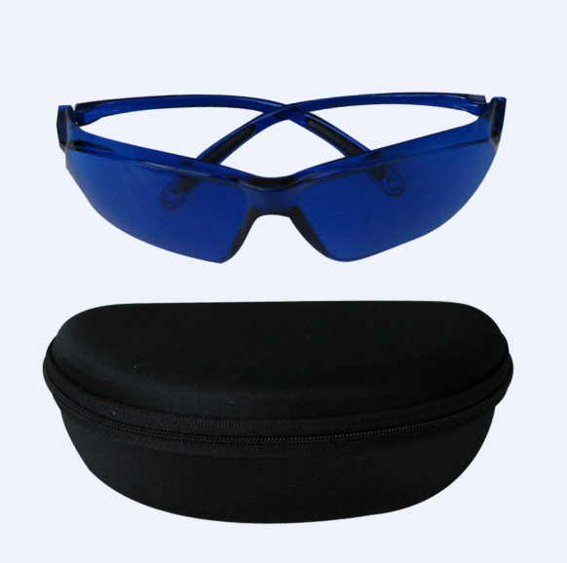
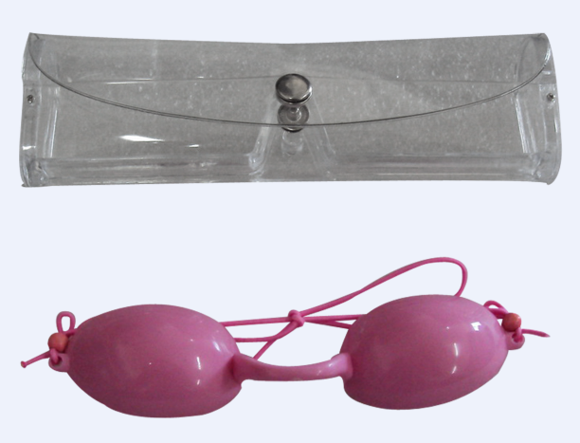
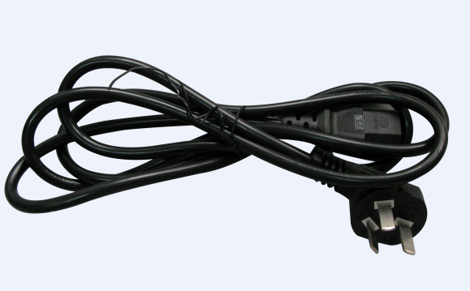
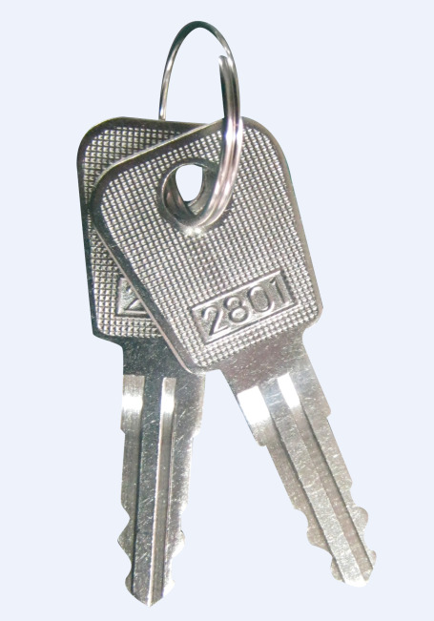

Orvosi szemüveg Páciens szemüveg Áramvezeték Kulcsok

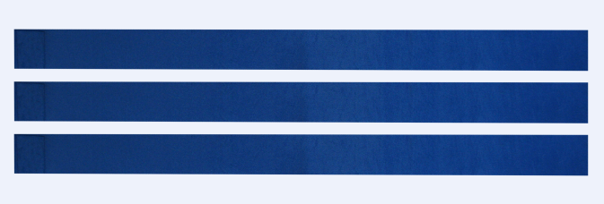
7 X 105CM

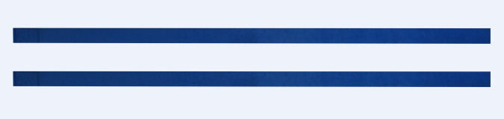
3,4 X 105CM

Rugalmas szalag

- Központi egység:
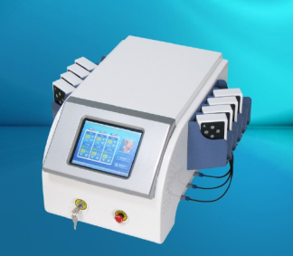
①

②

③

③

④

⑤

Központi egység
①

A eszközcsoport: 4 X NAGYMÉRETŰ MULTIPAD LAP
②

B eszközcsoport: 4 X NAGYMÉRETŰ MULTIPAD LAP
③

C eszközcsoport: 2 X KISMÉRETŰ MULTIPAD LAP
④

Eszköz: vészhelyzeti gomb
⑤

Eszköz: Kulcsok

Ⅱ. A berendezés összeszerelése
- Elhelyezés: helyezze a berendezést vízszintes felületre. A kezelési helyiségben a hőmérsékletet tartsa 22-28°C között, a páratartalmat pedig 20% fölött.
- Szerelje fel a kezelőlap tartót, illessze be megfelelően a három rögzítő csavart.
- Szerelje fel a kezelőlapokat.
- Az áramvezeték felszerelése: egyik végét csatlakoztassa a berendezéshez, másik végét a dugaszolóaljzatba.
- A fenti lépéseket követően: helyezze be a kulcsot és fordítsa el jobbra.

Ⅲ. Megjegyzés:
Az FG 660H-002 alkalmas kórházi és szépségszalonban történő használatra, a telepítés során az alábbiakra kell ügyelni:

  - Nyissa fel a csomagot, és helyezze az FG 660H-002 berendezést a kiválasztott helyre.
  - Ellenőrizze a berendezés és az összeszerelendő alkatrészek sértetlenségét.
  - Ellenőrizze, hogy a földelő csatlakozás megfelelő-e.
  - Szerelje fel a kezelőlapokat, ellenőrizze, hogy elég stabilak-e, majd ellenőrizze az adatkábel megfelelő csatlakozását.
  - Megjegyzés: a feszültségnek megfelelőnek kell lennie.
  - A berendezés összes funkcióját ellenőrizze, hogy megfelelően működik-e.

Ⅳ. Működtetési útmutató instructions

I. Üdvözlő LCD kijelző
Kapcsolja be a gépét, ekkor az alábbi LCD kijelző jelenik meg.
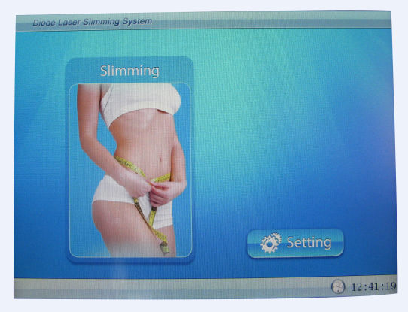

- KÉP）

Érintse meg a „Slimming” (Karcsúsítás) menüpontot, ekkor megjelenik a fő interfész.
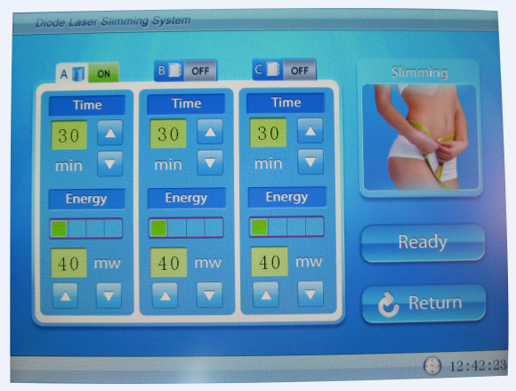

- KÉP）

II. Üzemmód kiválasztás

A üzemmód: az A csoportba tartozó multipad lapok vezérlése
B üzemmód: a B csoportba tartozó multipad lapok vezérlése
C üzemmód: a C csoportba tartozó multipad lapok vezérlése
Megjegyzés:
- Egy kezelésen belül használhatja az 1., 2. vagy 3. üzemmódot, a tényleges igénytől függően. Komoly zsírlerakódás esetén általában mindhárom üzemmód használata ajánlott.
- Ajánlott paraméterek:
Energia—40mw / idő—30perc

Rendszerbeállítás:
40mw—maximális kezelési idő: 30perc
60mw— maximális kezelési idő: 20perc
80mw— maximális kezelési idő: 10perc
99mw— maximális kezelési idő: 5perc
A paraméterek természetesen beállíthatók a tényleges igényeknek megfelelően.
Például, ha a kezelés 99mw értéken történik, a maximális kezelési idő 5ms. Amennyiben szeretné megismételni, újra be kell állítania az energiát 99mw értékre. Ez azonban veszélyes, bőrégést okozhat.
<FIGYELMEZTETÉS>
Ha nagy energiát használ hosszú idejű kezeléshez (a maximális kezelési időn túl), a bőr könnyen megéghet. Ezért kérjük, a kezelés során óvatosan járjon el.
Kezelési rend: 8-10 kezelés egy sorozat, hetente kétszer.

Ⅴ. Az FG 660H-002 fogyasztó berendezés széria klinikai alkalmazása

- Figyelmeztetések:
- A gyúlékony, robbanásveszélyes anyagokat, pl. a bódítószereket, folyadékot, gázt távol kell tartani a kezelő helyiségtől.
- A gépkezelő és a beteg nem viselhet órát és nyakláncot stb. a kezelés alatt.
- Kérjük, még véletlenül se nyissa fel a gép borítólapját, akkor se, ha lekapcsolta az áramellátást, a nagyfeszültség veszélye miatt.
- Kezdje a kezelést alacsony energiaszintről, majd növelje az energiát megfelelően; ez a beteg tényleges állapotától függ.
- A gépkezelő és az ügyfél a kezelés előtt az ADSS társaság által biztosított szemüveget viselje, a lézer veszélyes az emberi szemre.

Egyebek:
I． A narancsbőr-/zsírcsökkentés közben ügyeljen az alábbiakra:
1. Napi étrend: ne egyen túl sokat.
- Igyon vizet (2-3L/nap); kis mennyiségű kólát, vagy édes italt, stb.
- Egyen halat, tojást minden nap; és kisebb heti húsadagot, a zsírszegény hús jobb.
- Egyen kevesebb sült, magas zsír- és kalóriatartalmú ételt; mint pl. sült krumpli, sütemény, mogyoró, etc.
- Reggelizzen minden nap, vacsorára egyen kevesebbet.
- Minden nap biztosítsa a megfelelően nyugodt és hosszú alvást.
- Töltse jó hangulatban a napjait.
- Minden nap végezzen testmozgást.
- Fogyasszon friss zöldséget és gyümölcsöt, pl. paradicsomot, uborkát, narancsot, stb.

- Végezzen aerob testmozgást
- Válasszon ezek közül: sprintfutás, gyors futás, úszás, biciklizés, korcsolyázás, jóga.
- Kezdje kis mennyiséggel, majd növelje a testmozgás mennyiségét.
- A testmozgás után tisztálkodjon le.
- Várandós nők esetén nem végezhető a zsírcsökkentés vagy megerőltető testmozgás.

2. Működtetés
a. Tisztítsa le a bőrt, távolítsa el a parfümöt és kozmetikumokat.
b. Helyezze a multipad lapokat a kezelési területre, és rögzítse azokat rugalmas szalaggal.
b. Amikor kiálló testrészeken végzi a kezelést, például csont körül (homlokon, állkapocs, arccsont) különösen ügyeljen arra, hogy a kezelőlap szorosan érintkezzen a bőrrel.

ⅠKezelési paraméterek:

A üzemmód: az A csoportba tartozó multipad lapok vezérlése
B üzemmód: a B csoportba tartozó multipad lapok vezérlése
C üzemmód: a C csoportba tartozó multipad lapok vezérlése
Megjegyzés:
- Egy kezelésen belül használhatja az 1., 2. vagy 3. üzemmódot, a tényleges igénytől függően. Komoly zsírlerakódás esetén általában mindhárom üzemmód használata ajánlott.
- Ajánlott paraméterek:
Energia—40mw / idő—30perc

Rendszerbeállítás:
40mw—maximális kezelési idő: 30perc
60mw— maximális kezelési idő: 20perc
80mw— maximális kezelési idő: 10perc
99mw— maximális kezelési idő: 5perc
A paraméterek természetesen beállíthatók a tényleges igényeknek megfelelően.
Például, ha a kezelés 99mw értéken történik, a maximális kezelési idő 5ms. Amennyiben szeretné megismételni, újra be kell állítania az energiát 99mw értékre. Ez azonban veszélyes, bőrégést okozhat.
<FIGYELMEZTETÉS>
Ha nagy energiát használ hosszú idejű kezeléshez (a maximális kezelési időn túl), a bőr könnyen megéghet. Ezért kérjük, a kezelés során óvatosan járjon el.
Kezelési rend: 8-10 kezelés egy sorozat, hetente kétszer.

Ⅵ. Egyszerű javítás és karbantartás

I. Gyakori problémák
Nincs áram a gépben
Megoldás:
- Ellenőrizze a vészhelyzeti gombot, hogy nem ugrott-e fel, nincs-e bekapcsolva vagy kikapcsolva.
- Ellenőrizze az áramvezetéket, hogy nincs-e megtörve, illetve hogy nincs-e rövidzárlat.
- Ellenőrizze az áramvezeték mögötti biztosító vezetéket.
- Ellenőrizze az áram csatlakozódugót.

II. Általános karbantartás és javítás
- Ne tegye ki a gépet közvetlen napsütésnek.
- A kezelést követően takarja le a gépet ruhával, hogy ne porosodjon.
- A használat után tisztítsa le a kezelőlapot.
- Tartsa a gépet száraz helyiségben (fontos).
- Szakképzetlen személyzet nem működtetheti a gépet.

